《山东省卫生健康委关于落实国卫办食品发
2024年4号文件改进食品企业标准备案管理工作
的通知》（鲁卫食品字﹝2024﹞3号）
----文件解读及常见问题解答
一、食品企业标准备案有关问题
1.食品企业标准备案的依据是什么？
2.企业在什么情况下须到卫生行政部门备案企业标准？
3.实施食品企业标准备案制度的目的是什么？
4.企业标准备案管理工作的性质是什么？
5.国家和山东省对企业标准备案有何规定？
6.《通知》文件如何查询？
7.《通知》主要有哪些内容和规定？
8.如何查询山东省备案的食品企业标准？
9.企业如何申请食品企业标准备案？
10.食品企业标准备案流程是怎样的？
11.企业申请备案过程中遇到问题应如何咨询？
12.备案企业标准有没有备案有效期？
13.备案实施机构办理企业标准备案的时限要求是什么？
14.如果发现备案的企业标准存在不符合备案相关规定或国家食品安全标准的情形怎么办？
15.备案企业标准不符合相关规定和国家食品安全标准的情形主要有哪些？
16.食品生产企业的产品达不到备案的企业标准怎么办？
17.企业如何废止其备案的企业标准？
18.卫生行政部门对备案的企业标准事后管理措施有哪些？
19.《通知》实施后，原本未上传企业标准文本的备案内容是否需要补传文本？
20.不严于食品安全国家标准或地方标准的情形，企业如何处理？
21.企业标准文本随备案信息表一同上传，按《通知》要求是否必须附加？
22.企业标准文本的有效期、实施日期如何明确？
23.对于委托生产，备案的主体是否有明确要求？
24.标准化法要求公开“产品、服务的功能指标和产品的性能指标”，是否适用食品企业标准备案？
二、备案信息系统操作常见问题
1.食品企业标准备案的网站地址是多少？
2.系统登录账号如何注册，忘记密码怎么找回？
3.系统登录时个人登录和法人登录如何选择?
4.食品企业标准备案如何操作？
5.同一法人有多个企业如何切换企业进行企业标准备案？
6.企业标准备案时联系电话等基本信息如何修改？

- 食品企业标准备案有关问题

1.食品企业标准备案的依据是什么？
食品企业标准备案的依据是《食品安全法》和《中华人民共和国食品安全法实施条例》。具体条款如下：（1）《中华人民共和国食品安全法》第三十条规定，国家鼓励食品生产企业制定严于食品安全国家标准或者地方标准的企业标准，在本企业适用，并报省、自治区、直辖市人民政府卫生行政部门备案；（2）《中华人民共和国食品安全法实施条例》第十四条规定，食品生产企业不得制定低于食品安全国家标准或者地方标准要求的企业标准。食品生产企业制定食品安全指标严于食品安全国家标准或者地方标准的企业标准，应当报省、自治区、直辖市人民政府卫生行政部门备案。
2、食品生产企业在什么情况下须到卫生行政部门备案食品企业标准？
当食品生产企业制定“严于”食品安全国家标准或地方标准的企业标准时，须到卫生行政部门备案。直接执行食品安全国家标准或地方标准的，或执行内容没有严于食品安全国家标准或地方标准的企业标准的，不需到卫生行政部门备案。
3.设立食品企业标准备案制度有什么作用和意义？
（1）提升食品安全品质。食品安全国家标准和地方标准，是食品安全的最低要求，是“底线标准”。国家鼓励食品生产企业制定“严于”食品安全国家标准或地方标准的企业标准，是进一步降低食品风险和危害因素，提升食品安全品质的重要举措。
（2）增强企业自律意识。鼓励企业提升食品产品安全品质，发挥企业主动性，落实企业主体责任，强化企业自我约束，加强食品安全风险管控，并面向社会公开声明和承诺，促进企业高质量发展。
（3）利于食品安全监管。备案并公开严于食品安全国家标准或地方标准的企业标准，为市场监管提供重要依据。
（4）社会共同监督。借助社会力量，让公众监督食品企业标准，完善食品安全标准管理共治机制。
（5）指导公众消费。备案和公开备案企业标准，消费者可了解企业产品指标要求等相关信息，知情购买和消费。
4.食品企业标准备案性质是什么？
食品企业标准备案是将食品安全指标严于食品安全国家标准或地方标准的食品企业标准进行存档、备查的过程。食品企业标准备案不是行政许可，无备案前、备案中审查。经过备案的企业标准并不表示卫生行政部门核查或审查批准了该企业标准。企业对备案材料真实性、合法性、有效性、完整性及自我声明和承诺的内容负责。
5.国家卫生健康委和山东省对企业标准备案有何规定？
国家卫生健康委于2024年2月2日发布了《国家卫生健康委办公厅关于进一步优化食品企业标准备案管理工作的通知》（国卫办食品发﹝2024﹞4号）。我委于2019年印发了《山东省卫生健康委关于规范和改进食品安全企业标准备案工作的通知》（鲁卫食品字﹝2019﹞1号），该通知有效期截至2024年5月3日。结合我省备案办法和国家卫生健康委新的工作要求，我委于2024年4月**日制定发布了《山东省卫生健康委员会关于落实国卫办食品发﹝2024﹞4号文件改进食品企业标准备案管理工作的通知》（鲁卫食品字〔2024〕2？？号，以下简称《通知》）。《通知》对全省的食品企业标准备案管理作了进一步修订和统一规范，升级了备案信息服务系统，继续保持“一网通办”、“不见面受理”、“纸质材料零提交”、“企业零跑腿”等做法的同时，取消公示环节，明确取消事前事中审查，进一步压缩备案受理时限。该通知是我省目前备案管理工作的基本依据。
6.《通知》如何查询？
《通知》文件已在省卫生健康委网站主动公开，登录网站输入相应关键词即可检索查阅。也可登录山东省政府网站（http://www.shandong.gov.cn/）-山东省人民政府公报栏目查询（2024年-第10期，总第670期），或在政务服务栏“一网通办”事项中检索“食品企业标准备案”，查阅相关信息，咨询当地备案实施机构相关人员。
7.《通知》主要有哪些内容和规定？
《通知》明确了企业标准备案的范围、流程、改进内容、事后指导和事后管理等事项。办理和查询路径、办理期限等情况，以我委网站和省政府政务服务平台最新更新信息为准。
8.如何查询山东省备案的食品企业标准？
我省的食品企业标准备案信息查询方式和路径不变，仍为：登录山东省卫生健康委员会网站（网址：http://wsjkw.shandong.gov.cn）—“办事服务”栏－“名录查询”— “食品企业标准备案信息查询” 或在“系统在线”栏打开“山东省食品企业标准备案服务管理平台”（以下简称“省企业标准备案服务平台”）页面后点击“备案信息查询”，输入单位名称等关键词即可进行查阅、下载。除2009-2010年度备案的过期多年已自行废止的4181件备案信息外，全省所有备案的企业标准备案信息都已主动公开。
9.企业如何申请食品企业标准备案？
（1）进入山东省卫生健康委员会网站（网址：http://wsjkw.shandong.gov.cn/），在“系统在线”版块中点击“食品企业标准备案服务管理平台”进行注册登录；
（2）通过“山东省统一政务服务门户”注册单位账号→通过“山东省统一政务服务门户”登录单位账号，完善信息后即可进行备案。
（3）直接在浏览器中输入网址：http://60.216.53.106:8089/food_security_web/，登录山东省食品企业标准备案服务管理平台进行操作。
注册登录首页面，有该系统操作说明的链接。
10.食品企业标准备案是什么流程？
企业填写山东省食品企业标准备案信息表（负责人签字加盖公章）→登录备案平台上传备案信息表、企业标准文本（先进行注册）→工作人员对上传资料转入信息管理平台公开，可查阅和下载。（详见下图）
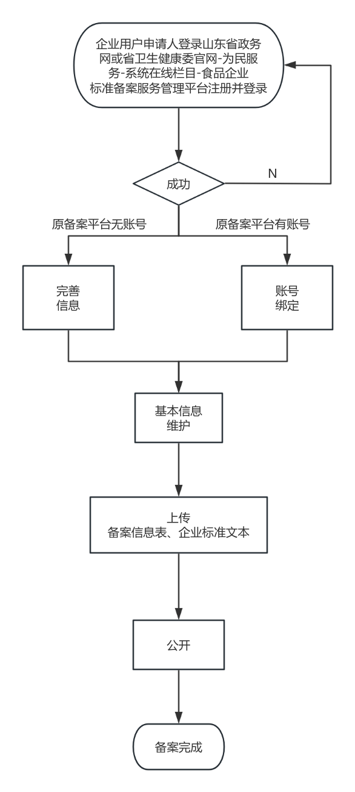

11.企业申请备案过程中遇到问题应如何咨询？
（1）备案相关政策、法规、管理等问题，可咨询备案实施机构相关人员；
（2）标准技术层面的问题可咨询相关专家（省或市公布的食品安全相关专家名单）；
（3）平台注册登录或系统操作过程遇到的技术性问题，可加入系统服务运维QQ群或拨打客服电话，寻求技术支持。
12.备案企业标准有没有备案有效期？
《通知》自2024年5月4日正式施行后，备案的企业标准依旧不设置备案有效期。
企业标准文本的有效期由企业自行制定。
企业应根据食品安全国家标准和地方标准的制定修订情况及时对其备案的企业标准进行复审，根据复审情况作出是否废止重新备案的决定。废止和重新备案由企业依照备案平台操作说明自主操作即可。
13.备案实施机构办理企业标准备案的时限要求是什么？
《通知》明确，各备案实施机构应在3个工作日内，将企业提交备案的食品企业标准，统一上传至省企业标准备案服务平台。备案实施机构所属地政府对政务服务有时限要求且不大于3个工作日的，从其办理时限规定。
14.备案的企业标准存在不符合国家食品安全标准或备案相关规定的情形怎么办？
备案的企业标准在省企业标准备案服务平台公开，接受社会监督。任何单位和个人发现备案的企业标准违反法律法规、食品安全标准情形的，均可向备案企业或备案实施机构反映。企业应及时进行复核确认，确实存在问题的应及时改正处理。
企业应根据食品安全国家标准和地方标准制修订情况及时复核已备案的企业标准。备案的企业标准存在不符合法律法规、食品安全国家标准或地方标准情形的，或产品的食品安全指标达不到已备案的企业标准指标要求的，企业应该废止备案的企业标准，视情可重新备案。
15.备案企业标准不符合相关规定和国家食品安全标准的情形主要有哪些？
（1）内容不符合《通知》规定的要求；
（2）产品名称违反食品安全法、食品安全国家标准的，如：不能体现真实食品属性，或含有治疗、保健声称等误导公众的内容；
（3）食品原辅料含有不得添加的非食品原料成分；
（4）备案产品适用的产品分类不正确导致备案的指标不能体现“严于”甚至反而低于食品安全国家标准或地方强制标准；
（5）备案的食品安全指标未“严于”食品安全国家标准或山东省食品安全地方标准；
（6）其他不符合法律、法规、食品安全国家标准或山东省食品安全地方标准的情形。
16.食品生产企业的产品达不到备案的企业标准怎么办？
企业可以通过原料控制、工艺改进等方式提升产品质量使其安全指标达到备案企业标准要求，或结合产品现状废止已备案的企业标准。
17.企业如何废止其备案的企业标准？
由企业登录省企业标准备案服务平台按照操作说明自行操作，直接点击“废止”，即可将其备案的企业标准从备案信息栏中移除至废止标准公开栏。
18. 备案实施机构对备案的企业标准事后管理措施有哪些？
- 接受社会各方对备案企业标准的监督，接到问题反映、投诉或部门（单位）协查函（或其他相关信息），通知相关企业及时改正并废止有问题的备案标准。
- 定期或不定期组织相关专家对已备案的企业标准进行抽检复核，发现问题通知企业及时改正、废止。
- 组织食品安全标准宣贯培训，提升企业编制和施行标准的能力水平。
19. 新通知实施后，原本未上传企业标准文本的备案内容是否需要补传文本？
不需要。2024年5月4日及以后备案的，按新通知要求执行即可。如果企业认为有必要的，可废止原备案，按新格式要求重新上传备案。
20. 企业标准中存在低于食品安全国家标准或地方标准的情形，如何处理？
依据《食品安全法》等法律法规，食品安全国家标准或地方标准是强制性标准，企业不得制定低于食品安全国家标准或地方标准的企业标准。如果发现企业标准中存在低于食品安全国家标准或地方标准的情形，必须废止。依该标准组织食品生产的企业应负法律责任，相关食品应依相关法律法规进行处置。
21. 《新备案通知文件》要求企业标准文本随备案信息表一同上传，文本是否必须附加上传？
应该与备案信息表一同上传。附带上传企业标准文本，可以更快查阅“备案信息表”中内容与文本对应内容是否保持一致，提高备案时效，以及后续社会监督中可以一站式进行备案材料的下载、查阅。
22. 企业标准文本的有效期、实施日期，如何明确？
企业标准文本的有效期、实施日期，由企业自行确定、执行。建议企业考虑备案受理时限（3个工作日）。
23. 食品企业标准备案的主体是否有明确要求？
依《食品安全法》第三十条规定，食品企业标准备案的主体应当是“食品生产企业”。
- 标准化法相关要求公开“产品、服务的功能指标和产品的性能指标”，是否适用食品企业标准备案？
《通知》中的参考格式是依标准化法和相关标准编制规则要求提供的参考格式。企业可根据需要和相关规定进行具体修订。企业标准文本中的“感官指标”、“理化指标”、“微生物指标”可以视为产品性能指标，与标准化法要求基本一致。
- 系统操作常见问题解答

- 食品企业标准备案的网站地址是多少？
- 山东省卫生健康委员会官网（http://wsjkw.shandong.gov.cn）,在“系统在线”模块中点击“食品企业标准备案申报”。
- http://60.216.53.106:8089/food_security_web/
- 系统登录账号如何注册，忘记密码怎么找回？
进入网站地址后，点击“去注册”按钮，或者登录“山东省人民政府”官网，注册法人账号地址，如下图所示：
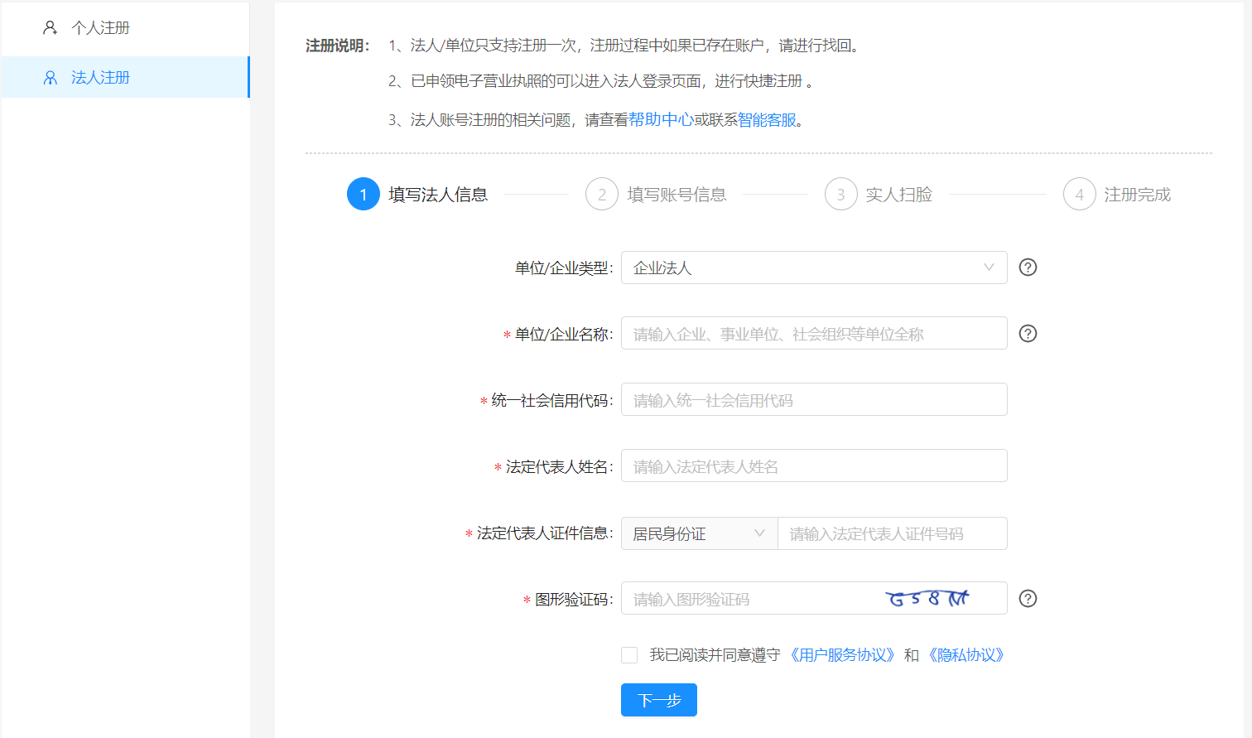
进入网站地址后，点击“去登录”按钮，进入山东省统一政务服务门户，点击“找回账号/密码”根据提示找回密码。
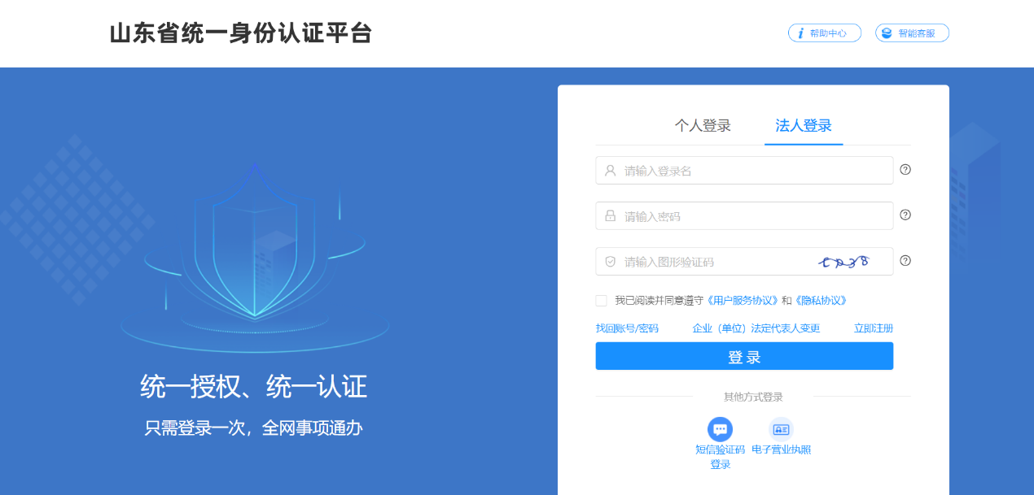
- 系统登录时个人登录和法人登录如何选择?
- 若之前在备案系统有账号，并知道密码，则可用个人登录，登录后绑定之前账号密码。
- 若之前在备案系统无账号，则用法人登录，登录后会自动绑定当前默认企业。
（3）若之前在备案系统有账号，但忘记密码，则用法人登录，登录后会自动绑定当前默认企业。
- 食品企业标准备案如何操作？
- 备案上传
企业登入备案平台后，点击左侧菜单“备案表格上传”，进入页面后点击右上方“新增”按钮开始备案，首先要填报数据真实性承诺书，在同意的情况下方可进行备案申请。文件列表分别为《山东省卫生健康委员会关于落实国卫办食品发﹝2024﹞4号文件改进食品企业标准备案管理工作的通知（鲁卫食品字2024－1号）》（附加各地备案实施机构联系方式），《山东省食品企业标准备案上传材料格式参考》（《山东省食品企业标准备案信息表》、食品企业标准文本范本），相关文件需要企业自行在此处下载。操作如下图所示：
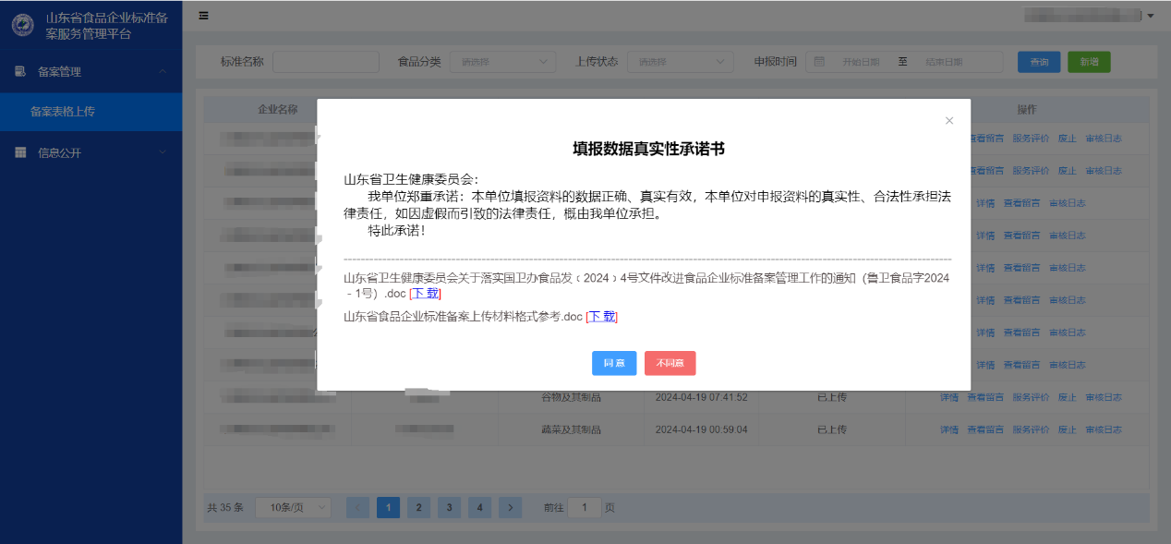
在同意承诺书的基础上，进行备案提交的操作。
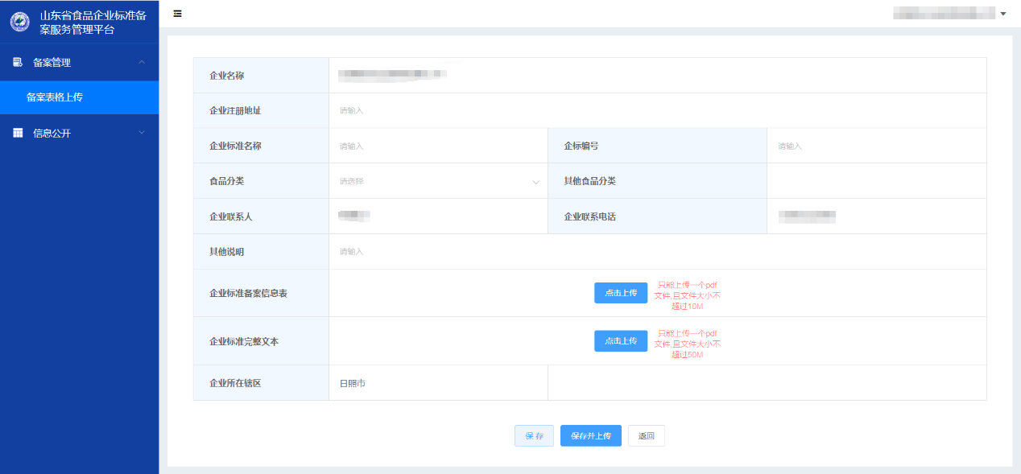
此处填报的信息必须真实有效，上传附件格式为承诺书部分的《山东省食品企业标准备案信息表》和食品企业标准文本范本，文件格式均应为pdf文件。若点击“保存”，则不会提交给备案实施人员，此时可修改和删除，若点击“保存并上传”，则提交给备案实施人员，此时不可对此备案进行操作，等待查看即可。
- 备案公开
在备案申请提出后，在规定时间范围内会有相关人员进行操作。操作的结果为：已上传（材料完整、内容齐全、符合备案范围）；不予上传（不符合备案范围，或材料完整性或内容齐全性存在问题）。企业通过此页面，查询上传的备案信息查看结果。
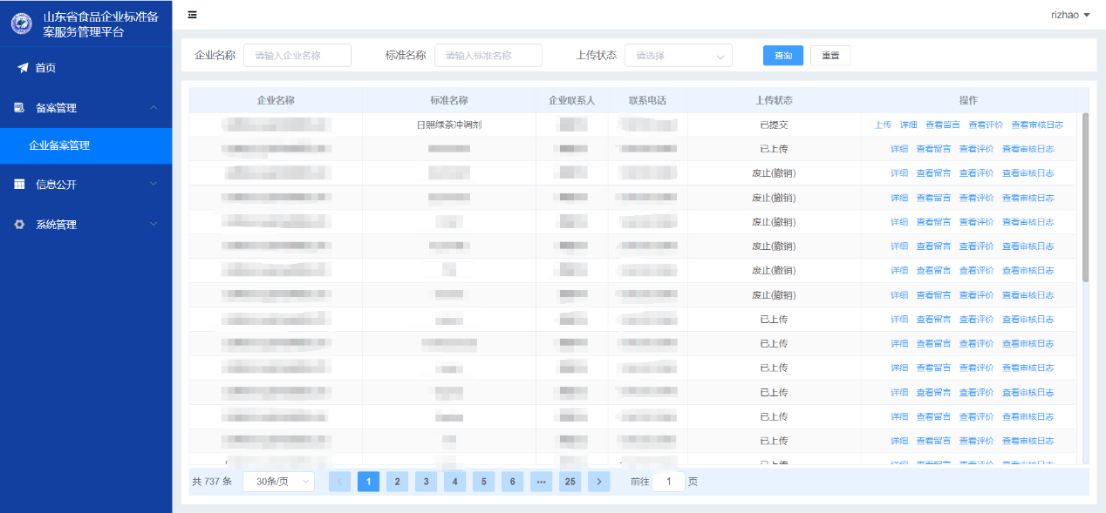
已上传：该情况下，信息自动进入公开模块，在该平台上可以查询备案公开的相关信息，并且提供游客留言的功能（采集群众意见）。
不予上传：该情况下，企业需要根据备案实施人员反馈的意见，修改备案内容或相关产品指标等，重新上传。

- 废止
备案通过后，如果该备案有所更改或需要废止，可点击对应备案信息上的“废止”按钮，进行备案废止。
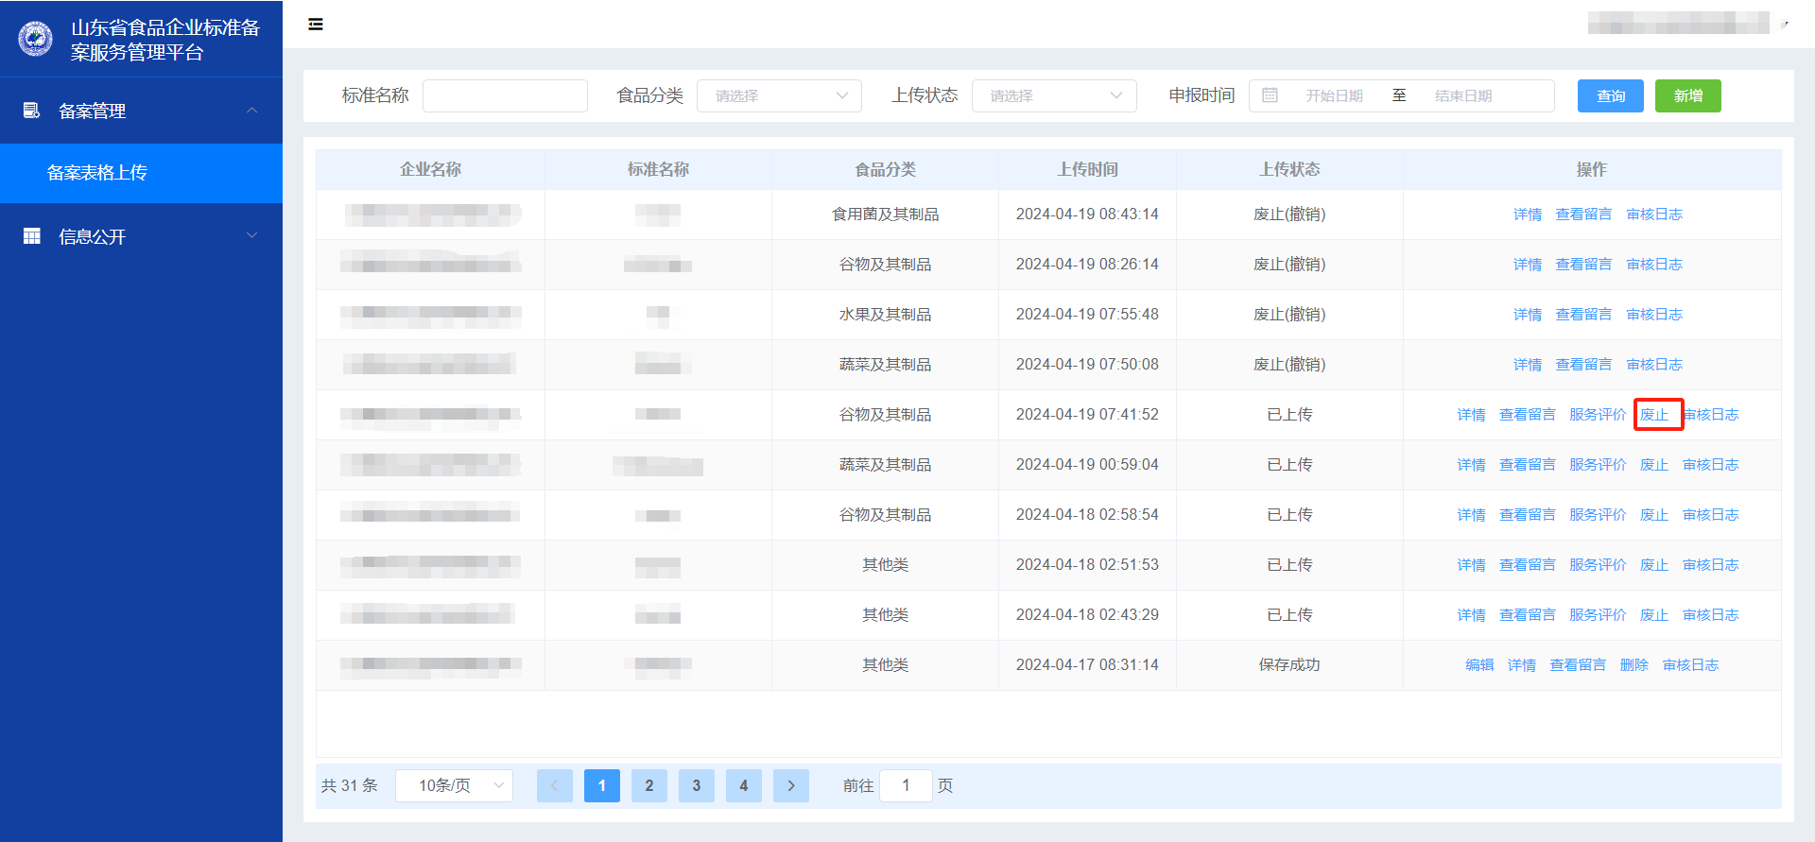

- 同一法人有多个企业如何切换企业进行备案？

统一身份认证系统 2023 年 6 月 10 日升级后，一家单位对应一个法人账号，不需要新增单位，如您需要为其他单位办理业务，请直接注册 或登录对应单位账号即可。
- 企业备案时联系电话等基本信息如何修改？
- 使用法人账号，是法人账号，不是个人账号，使用法人账号登录山东省政务服务网：
http://www.shandong.gov.cn/
（2）点击登录名
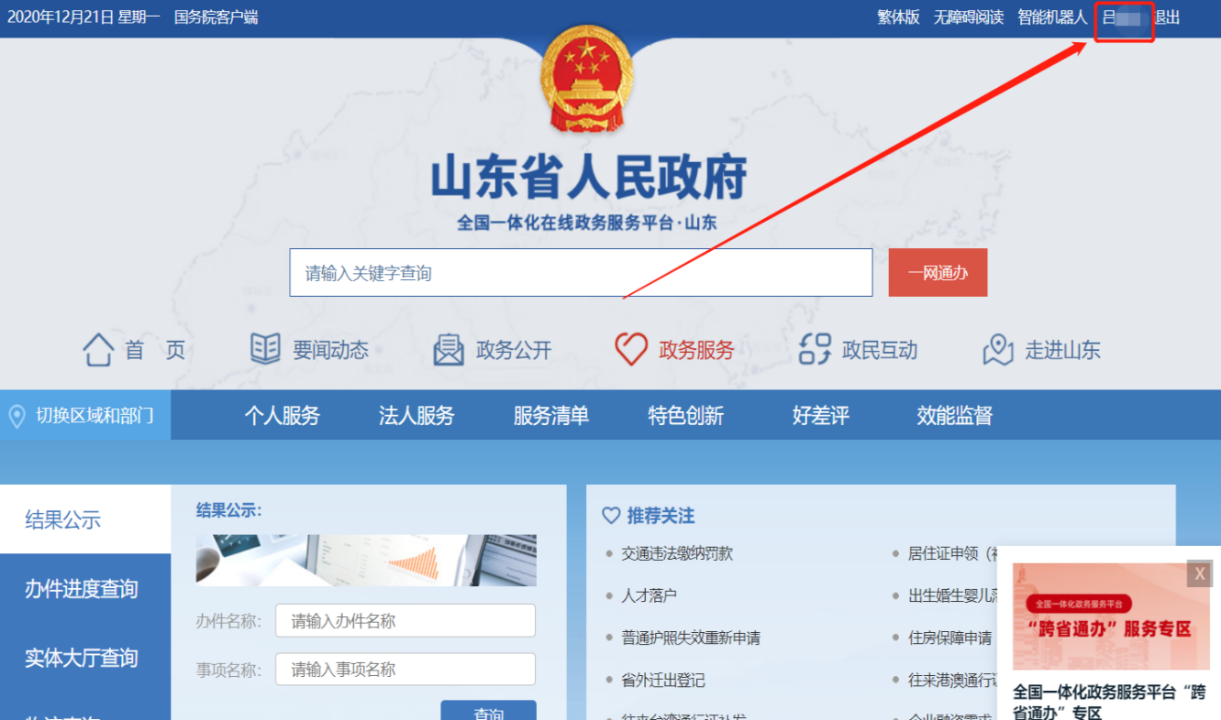
（3）点击编辑资料
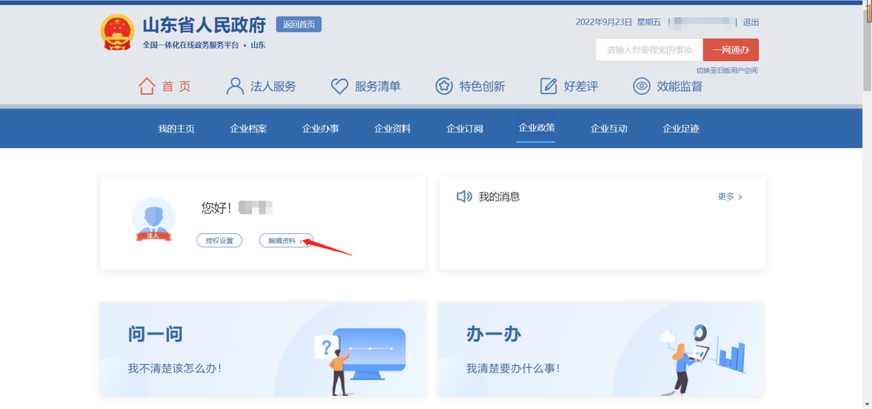
（4）根据箭头所示，选择想要修改的信息，点击修改。

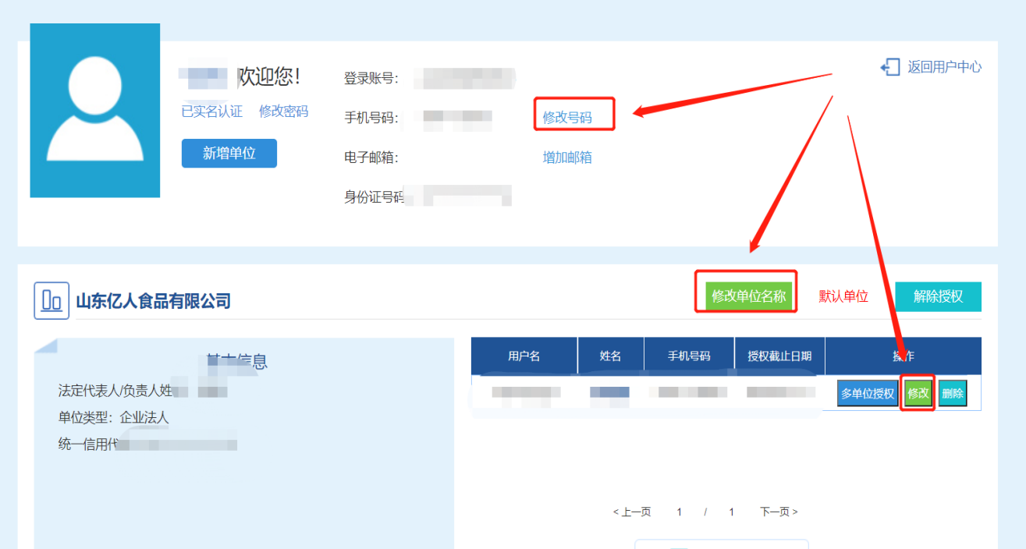

注：如遇到修改失败、无法修改等问题时，请联系政务网进行咨询，联系方式在登录页面。如果当前信息已经是想要修改的信息，不需要进行修改，则直接跳过，进行下一步操作。

（5）修改完成之后，登录山东省食品企业标准备案服务管理平台：
http://60.216.53.106:8089/food_security_web/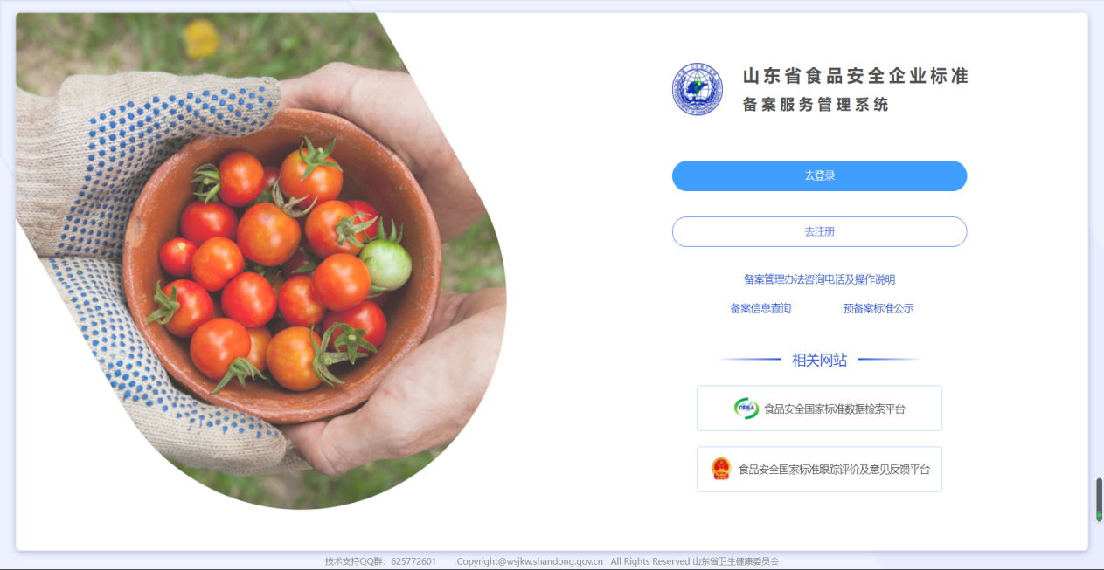
（6）点击右上方三角图标位置，可以将政务网账号和备案系统账号解除绑定，如下图所示：
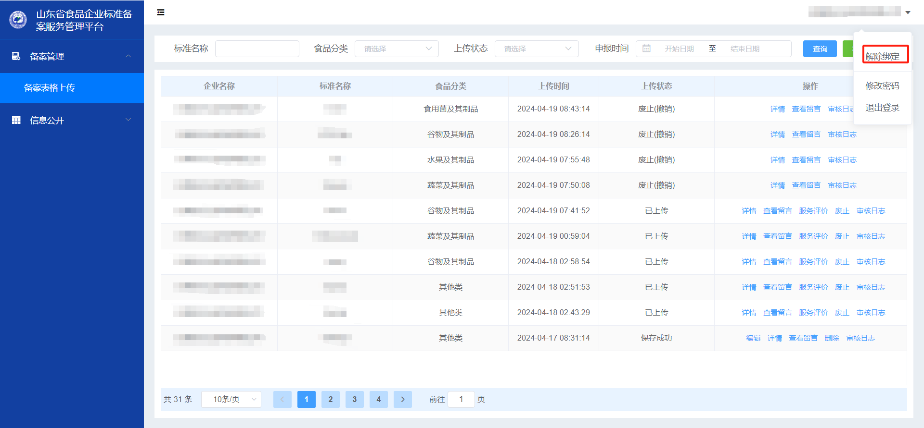
（7）重新登录山东省食品企业标准备案服务管理平台即可。

